UTN | FRGP|TUP
Metodología de Sistemas I
Turno Noche | Grupo 18

Trabajo Práctico 5: Requerimientos (CORRALÓN)


Integrantes:

- García, Maria Lourdes – Legajo: 30354
- Lardo, Miguel Ángel – Legajo: 29812
- Lo Re Mansilla, Ella Rohana Venice – Legajo: 28232
- Mucci, Natalia – Legajo: 30490
- Rodríguez, Lautaro – Legajo : 28760

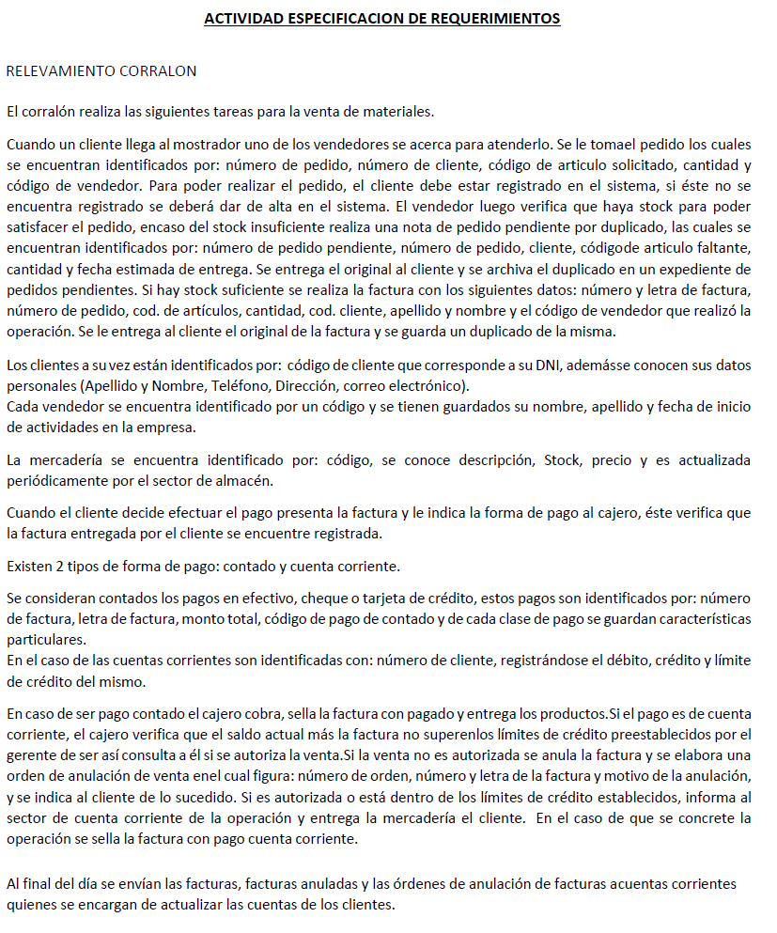

<Sistema de Gestión para el Corralón >
Especificaciones de Requerimientos de Software
Versión: 1.0
Fecha: 10-10-2025
Requerimiento Funcional
- Requerimiento Funcional 1: TOMAR PEDIDO Y GENERAR FACTURA (R1)
- Descripción:
Tomar pedido al cliente y generar la factura de compra.

1.2 Inputs:
Número de cliente, código de artículo, cantidad, código de vendedor, número y letra de factura, número de pedido, importe total.
1.3 Processing:
- Se verifica si el cliente está registrado.
- Se ingresa el pedido con los datos correspondientes (código de artículo y cantidad)
- Se verifica si hay stock
- Se genera una factura

1.4 Output:
Factura de compra

1.5 Error Handling:
- Si el número de cliente ingresado no existe en el sistema se solicita el alta del cliente con los siguientes datos: DNI, Apellido y Nombre, domicilio, teléfono y mail.
- Si el código de artículo ingresado no existe se muestra un mensaje de error en pantalla y solicita que se ingrese otro código.
- En caso de que falte algún dato obligatorio para hacer el pedido, como número de cliente, apellido, nombre, etc, se muestra un mensaje de error por pantalla marcando el dato faltante.
- Si no hay stock se genera una Nota de Pedido con los siguientes datos: nro. de pedido pendiente, nro. De pedido, cod. De cliente, nro. De artículo faltante, cantidad y fecha estimada de entrega.

2. Requerimiento Funcional 2: REGISTRAR Y CONTROLAR PAGO (R2)
2.1 Descripción:
Registrar los pagos de los clientes y validar las condiciones según la forma de pago elegida.
2.2 Inputs:
Factura, Monto total, número de cliente (Almacenamiento).
Forma de Pago.

2.3 Processing:

- Se le pide la factura y forma de pago al cliente.
- Se comprueba que la Factura se encuentre registrada.
Si es efectivo, cheque o crédito:
- Se sella la factura y se entrega la mercadería
Si es Cuenta Corriente:
- Se verifica el saldo: si tiene saldo suficiente se actualiza Cuenta Corriente con número de cliente, registrándose el débito, crédito y límite de crédito del mismo.
- Se informa al sector de cuenta corriente de la operación.
- Se sella la factura y se entrega la mercadería.

2.4 Output:
Pago registrado.
Factura Sellada.

2.5 Error Handling:
Para débito en CC, en caso de saldo insuficiente, el cajero consulta al Gerente si se autoriza la venta.
Si la venta no es autorizada se anula la factura, se elabora una orden de anulación con la siguiente información: Número de orden, número y letra de la factura y motivo de la anulación.
Se le indica al cliente de lo sucedido.

3. Requerimiento Funcional 3: Envío de Facturas Diarias. (R3)

3.1 Descripción:
Enviar las facturas y órdenes de anulación de facturas a cuentas corrientes al final de cada día.
.
3.2 Inputs:
Facturas - Órdenes de anulación de facturas.

3.3 Processing:

- Se recopilan todas las facturas y ordenes de anulacion de facturas generadas en el día.
- Se realiza el envío de las facturas a Cuentas Corrientes

3.4 Output:
Informes a Cuentas Corrientes.

3.5 Error Handling:
No aplica.

